Využitie neurónových sietí na prácu s dátami o filmoch

Semestrálny projekt ENC-NS

Bc. Zuzana Lysová, Bc. Pavel Bulín

Obsah

1 Úvod a cieľ práce 5

2 Dáta 6

3 Vypracovanie 7

4 Záver 8

5 Literatúra 9

Zoznam tabuliek

Zoznam obrázkov

1. Úvod a cieľ práce
2. Dáta

Dáta po transformácii

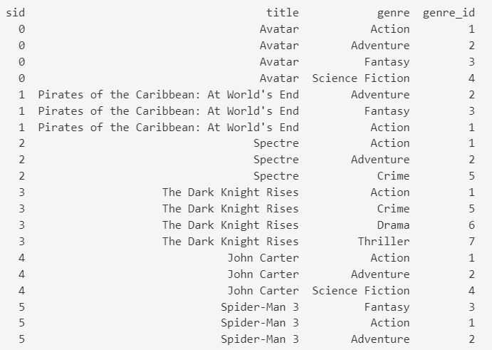

1. Vypracovanie
2. Záver
3. Literatúra

<https://www.kaggle.com/datasets/rounakbanik/the-movies-dataset>